Исследование быстрого метода получения спутникового сигнала ГНСС на основе множественных передискретизаций
М.Е. Куликова
Студент, Санкт-Петербургский Политехнический университет имени Петра Великого,
Санкт-Петербург, Россия
E-mail: kulikova31@mail.ru
Глобальная навигационная спутниковая система (ГНСС) широко применяется в различных областях с развитием навигационных технологий. Неотъемлемой частью её работы является получение спутникового сигнала. Существует большое количество традиционных методов, позволяющих получить сигнал, в большом потоке информационных сигналов. Традиционные методы проводят поиск сигналов с использованием входных данных, «длина» которых часто составляет 1–10 мс. Это необходимо для получения наибольшего количества спутниковых сигналов. Такой интервал эффективен при поиске спутников со слабыми сигналами, так как позволяет задействовать большие вычислительные ресурсы. Для поиска спутников с сильными сигналами это использовать нецелесообразно. Эту проблему можно устранить за счет использования метода MR-PCPSA, основанного на множественной повторной дискретизации, чтобы получить все спутниковые сигналы и уменьшить вычислительные затраты на получение спутниковых сигналов в ситуации со смешанным уровнем сигнала.
Получение спутникового сигнала включает в себя поиск в двумерном пространстве, которое определяется фазой PRN и доплеровским сдвигом частоты. Поиск обычно выполняется с помощью операции корреляции кода PRN.
Блок-схема реализации исследуемого метода представлена на рис.1

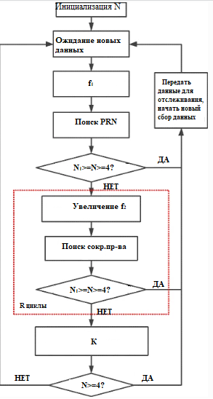
Рис.1 Блок-схема метода MR-PCPSA

где N- число видимых спутников, необходимых для расчета успешной позиции, как правило, устанавливается 4-12; f₁ и f₂ - коэффициенты передискретизации: f ₁ - начальная частота передискретизации.

Значение f ₁ обычно устанавливается на частоту Найквиста или немного выше, оптимальный размер шага для f₂ зависит от распределения мощности сигнала спутника, в данном случае f ₂ составляет около 20 % от частоты Найквиста; N₁ - количество уже приобретенных спутников, значение которых составляет 0-12. R – количество циклов передискретизации. K- это количество некогерентной интеграции на интервале времени 1 мс.
Несмотря на то, что MR-PCPSA использует передискретизацию, дополнительные вычислительные затраты, вносимые множественными циклами - ограничены, поскольку пространство поиска в частотной и временной областях постоянно сокращается после каждого цикла поиска. Таким образом, MR-PCPSA имеет заметно более низкую общую вычислительную стоимость, чем традиционные методы, обычно они снижаются на 35–45 %. На рис.2 представлено снижение вычислительных ресурсов с использованием предложенного мною метода.

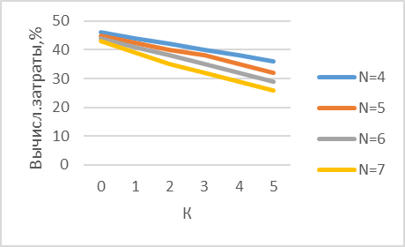
Рис.2 Зависимость снижения вычислительных затрат от количества найденных спутников.
Данный метод был реализован в Matlab. В качестве тестовых данных использовались данные с GPS, длительностью 20 с. Частота сигнала составляла 4,5 МГц, а частота дискретизации для АЦП составляла 15 МГц. Частота PRN составляет 1 МГц, а диапазон поиска доплеровской частоты - 10 кГц с шагом 500 Гц.
В результате исследования, я получила, данные показывающие, что данный способ ускоряет процесс захвата сигналов от спутников за счет более быстрого предварительного поиска и сокращения пространства поиска. Метод может захватывать сигналы всех спутников так же эффективно, как и оригинальный метод PCPSA, при этом уменьшая стоимость вычислений примерно на 40%. Предлагаемый метод применим к различным версиям приемников GNSS, таким как GPS, Galileo и Compass.

Литература
- В.С.Яценков «Основы спутниковой навигации»,2005 г., 272 стр.
- Д. Акопян «Быстрые методы спутниковой съемки на основе БПФ» 2005 г., 286 стр.
- MS Braasch, AJ Van Dierendonck, in Proceedings of the IEEE. GPS Receiver Architectures and Measurements (IEEE, 1999), p.245
- P Misra, P Enge, Global Positioning System Signals, Measurements, and Performance, 2nd edn. (Ganga-Jamuna Press, USA, 2006)

